Socket通信实验
软件学院 软件R3班 廖浩杰 201031000311
- 实验要求与学习目标
- 设计程序，分别构建通信的两端:服务器端和客户端应用程序,套接字类型为面向连接的Socket,自己构建双方的应答模式，实现双方的数据的发送和接收（S发给C，C发给S）。
- 服务端程序能响应单个或任意多个客户端连接请求；服务端能向单个客户发送消息，支持群发消息给所有客户端；
- 通信的双方具备异常响应功能，包括对方异常退出的处理。如果客户端退出，服务器有响应；反之亦然。
- 理解程序的线程、Socket的基本动作（Accept、Connect、Send、Receive）等；
- 设计思路
套接字建立连接的过程
- 服务器监听
- 客户端请求
- 连接确认
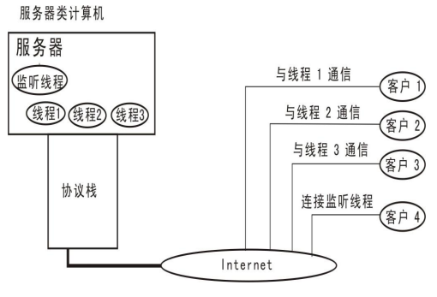
为了建立面向连接的套接字，服务器端和客户端分别进行编程，如下图所示

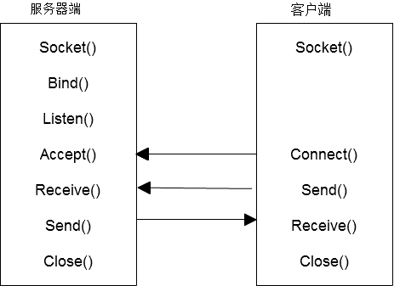
具体过程如下图所示
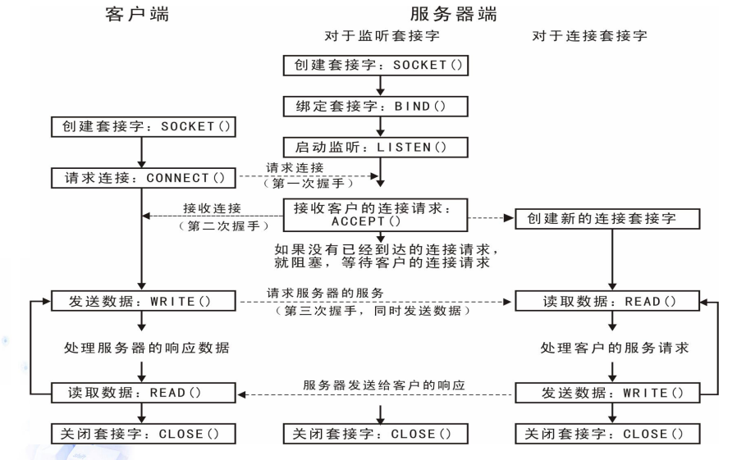
建立连接：
1）服务器端
首先建立一个本地套接字对象
IPEndPoint localEP = new IPEndPoint(initIP, initPort);
serverSocket = new Socket(AddressFamily.InterNetwork, SocketType.Stream, ProtocolType.Tcp);
Bind方法将套接字绑定到用于TCP通信的本地IP地址和端口上
serverSocket.Bind(localEP);
Listen方法等待客户端发出的连接尝试
serverSocket.Listen(10);
创建一个线程在后台箭筒客户端的请求连接。连接成功后，Accept方法返回一个新的套接字。界面显示相应的信息。
clientSocket = serverSocket.Accept();
2）客户端
不断尝试连接服务器端，Connect方法向远程主机的端点发起连接请求
IPEndPoint remoteEP = new IPEndPoint(initIP, initPort);
clientSocket = new Socket(AddressFamily.InterNetwork, SocketType.Stream, ProtocolType.Tcp);
while (!connected)
{
try
{
L_Information.Text = "Connecting...";
clientSocket.Connect(remoteEP);
L_Information.Text = "Success connected...";
connected = true;
}
catch (Exception)
{
L_Information.Text = "Try to connect again.";
}
Thread.Sleep(1000);
}

发送和接收消息：
- 服务器端
/// <summary>
/// 发送信息给客户端
/// </summary>
private void SendMessage()
{
foreach (Socket socket in chooseSocket)
{
try
{
string s = Convert.ToString(socket.LocalEndPoint.ToString()) + " " + R_SendMessage.Text.ToString() + " ";
socket.Send(Encoding.UTF8.GetBytes(s));
s = string.Empty;
}
catch (Exception) //异常处理
{
socket.Shutdown(SocketShutdown.Both);
socket.Close();
}
}
}
- 客户端
发送消息，如果服务器端没开的话，会有相关的提示信息
/// <summary>向服务器端发送信息</summary>
private void SendMessage()
{
try
{
string s = R_SendMessage.Text.ToString();
clientSocket.Send(Encoding.UTF8.GetBytes(s));
}
catch (Exception)
{
clientSocket.Shutdown(SocketShutdown.Both);
clientSocket.Close();
}
}
关闭连接：
首先用Shutdown()方法停止会话，再用 Close()方法关闭Socket实例

- 程序运行效果
单独运行客户端
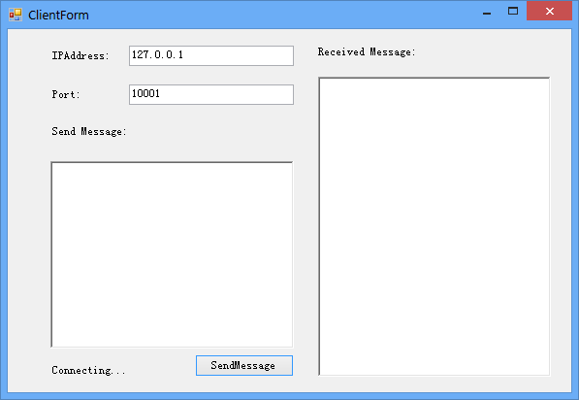
单独运行服务器端
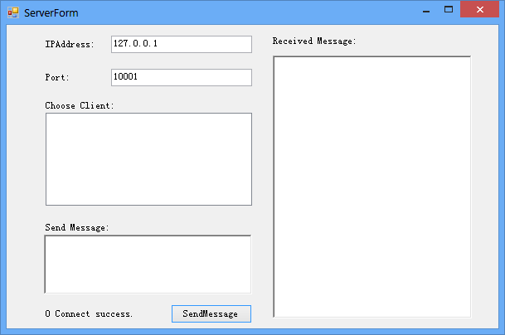

再开两个客户端
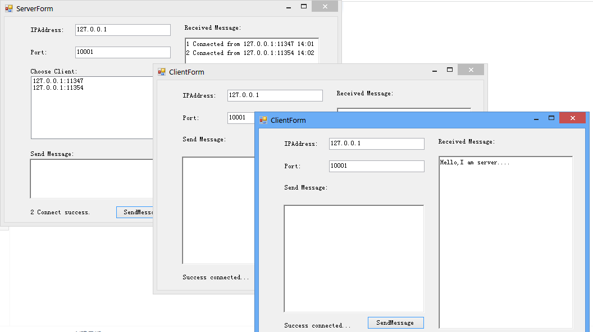
服务器给多个客户端发消息
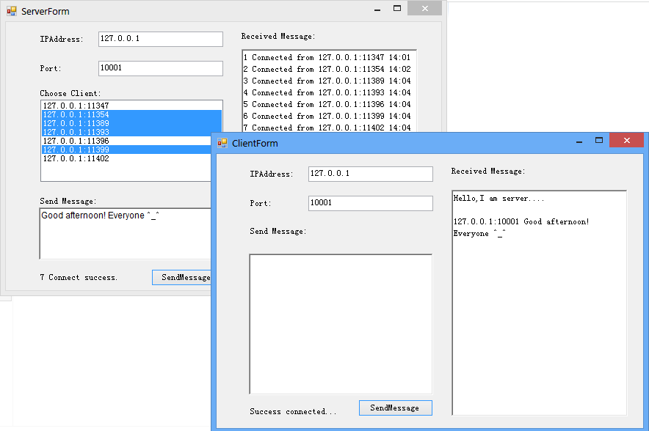

服务器端退出后客户端界面
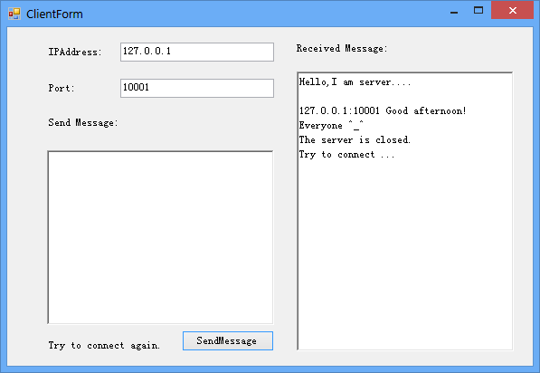
客户端退出后服务器端界面
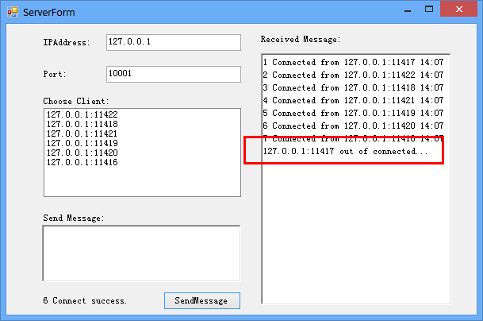

- 实验总结
通过本次的实验，我对面向连接的Socket有了较深的认识，做出这么有意思的程序，挺有成就感的。
由于是这学期才开始接触C#编程，一开始有很多不了解的地方。在上个实验中，安装并熟悉了C#开发环境VS2010。在做这个实验的时候，感觉到界面的设计很方便，比起JAVA还简单，只需要拖拉组件就行了，组件位置的编排也很方便，属性和事件在VS中能方便查看，当然熟悉组件能更快的做界面。
在做这个实验的过程中，也遇到了不少的困难。一直认为，如果在实验过程中没有问题的话，那么这个实验的收获就少了，也不太可能不出问题的。首先是理论方便，我翻阅书籍和查看老师提供的资料，从理论方面知道要做什么怎么做，然后再动手，还找同学先讨论了下，避免了一些不必要的弯路。后来首先遇到问题是在IDE中DEBUG没有问题，但是直接运行exe文件却提示错误，通过查看对话框的错误信息发现是组件的命名错误，name和text属性不小心搞错了，不过这种错误情况还是第一次遇到，运行exe时才提示出错。后来客户端发送给服务器端消息时，居然一直发送空消息，后来把问题解决了。多个客户端和服务器建立连接是在同学的提示下做到的，隔一段时间检查一次就好了。
在实验过程中，尝试添加类似QQ发送消息的回车键功能。另外为了消息多的时候方便查看新的消息，收到消息后，垂直滚动条会自动到最底部。
总之，通过实验我又收获了不少。

